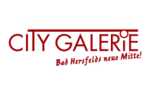
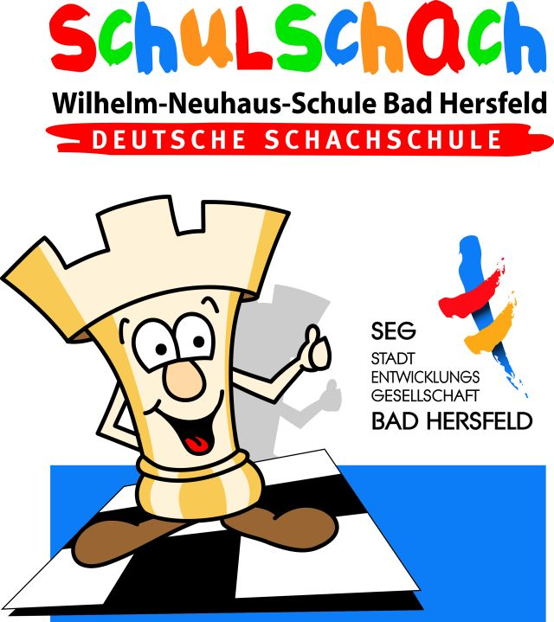

6. City Galerie Cup 2016

Schulschach-Einzelmeisterschaft

Veranstalter: Wilhelm-Neuhaus-Schule (Deutsche Schachschule)
(Organisation: Förderverein Schulschach an der WNS)

Termin: Samstag, 10.09.2016
Anwesenheitsmeldung von 09:00 Uhr bis 09:30 Uhr
Beginn: 10:00 Uhr Ende ca. 16:00 Uhr

Ort: City Galerie (EG) Klausstraße 24, 36251 Bad Hersfeld

Austragungsmodus: Einzelturnier mit 7 Runden Schweizer System nach
Schnellschachregeln
Bedenkzeit 15-20 Minuten pro Partie und Spieler

Wettkampfgruppen: Schülerinnen und Schüler der:
Grundschulen 2. Schuljahr
Grundschulen 3. + 4. Schuljahr
Weiterführende Schulen WK IV (5. + 6. Schuljahr)
Weiterführende Schulen WK III/WK II/WK I (7. Schuljahr +)
(bei wenigen Teilnehmern in einer Klasse erfolgt ggf.
Zusammenlegung)
und neu Open-Gruppe (Eltern, Lehrer, Trainer, Gäste usw.)
(Die Gesamt-Teilnehmerzahl für das Turnier ist auf max. 60
Teilnehmer begrenzt)

Meldeschluß: Freitag, 09.09.2016

Anmeldung an: per E-Mail: wns-schulschach@freenet.de
oder an:
Wilhelm-Neuhaus-Schule, Hainstraße 2, 36251 Bad Hersfeld
Tel.: 06621/73626, Fax: 06621/916387
Anmeldung der einzelnen Spielerinnen und Spieler durch die Schulen mit Namen, Jahrgang und Schuljahr des Teilnehmers bzw. Namen und Altersklasse bei den weiterführenden Schulen (WK IV, WK III usw.) oder ggf. selbst durch die Teilnehmer.
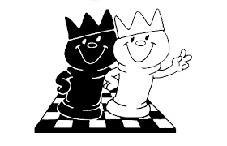
Startgeld: 2,00 Euro je Teilnehmer
Preise: Urkunden, Medaillen und Pokale

Dieses Turnier wird gefördert von der Stadt Bad Hersfeld, der City-Galerie, der Hoehlschen Buchhandlung und Spielwaren Sulzer.

